**Вопросы к КР:**

1. **Информационная система?**

- Под информационной системой обычно понимается прикладная программная подсистема, ориентированная на сбор, хранение, поиск и обработку текстовой и/или фактографической информации.

1. **Типовые программные компоненты ИС?**

> Диалоговый ввод-вывод;

> Логика диалога;

> Прикладная логика обработки данных;

> Логика управления данными;

> Операции манипулирования файлами и (или) базами данных.

1. **Классификация ИС по масштабу?**

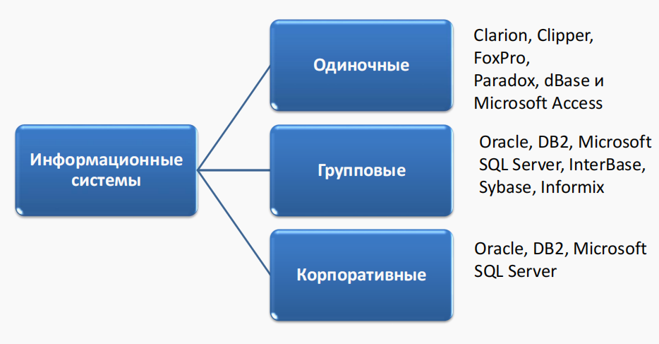

1. **Классификация ИС по сфере применения?**

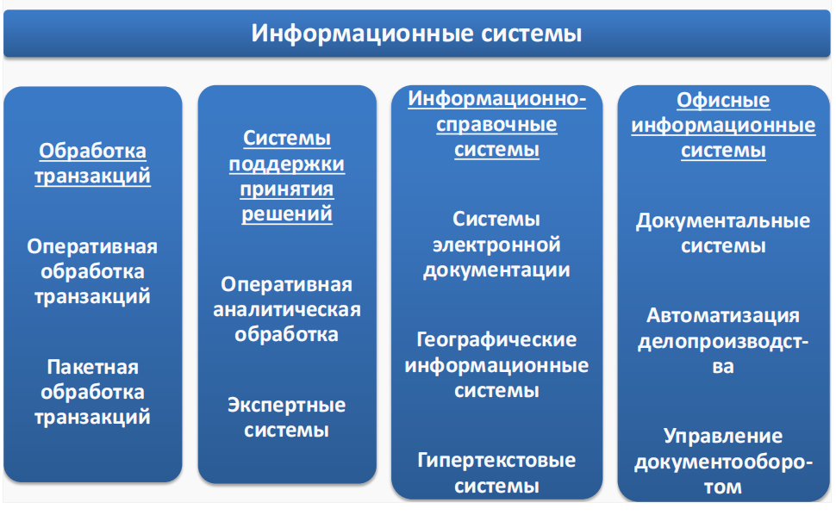

1. **Классификация по способу организации?**

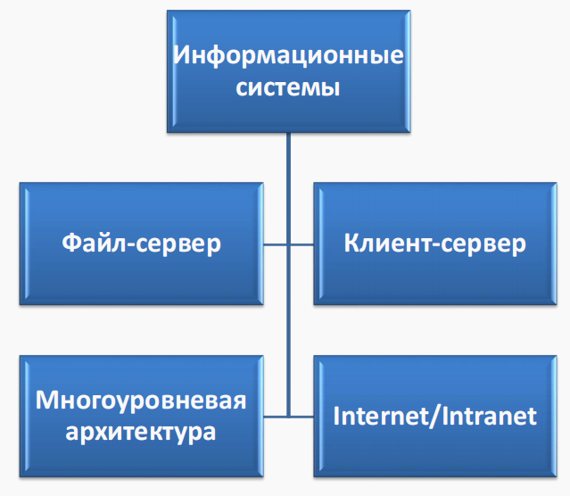

1. **Типовые функциональные компоненты ИС?**

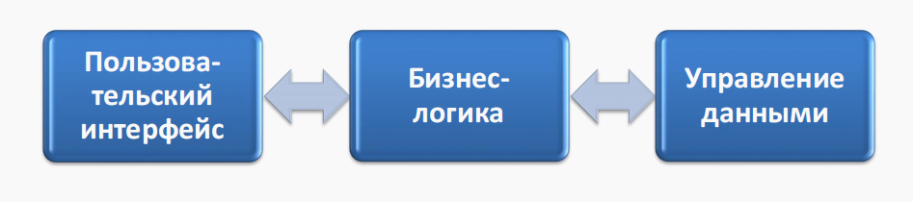

1. **Архитектура файл-сервер?**

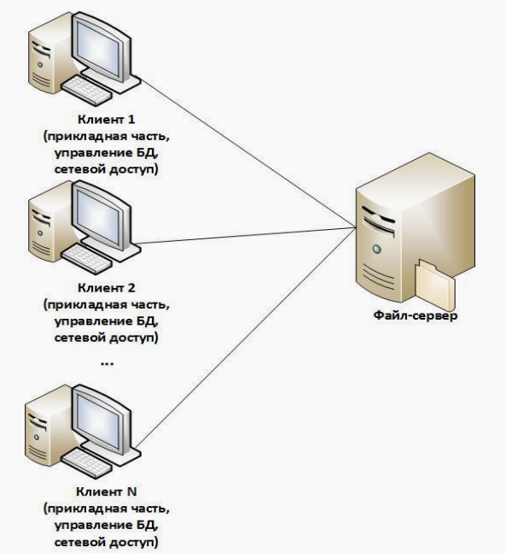

1. **Архитектура клиент-сервер?**

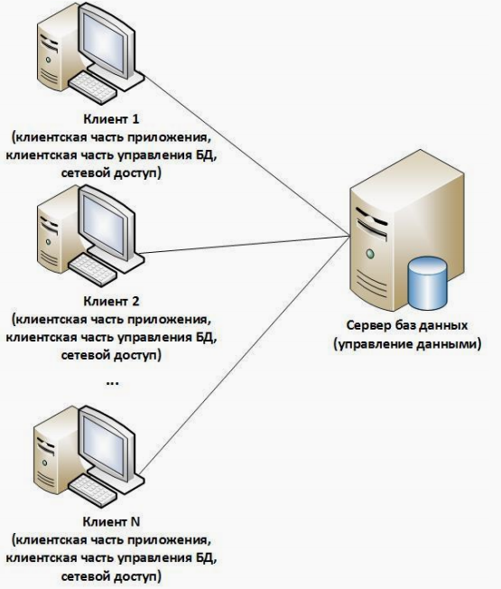

1. **Многоуровневая архитектура клиент-сервер?**

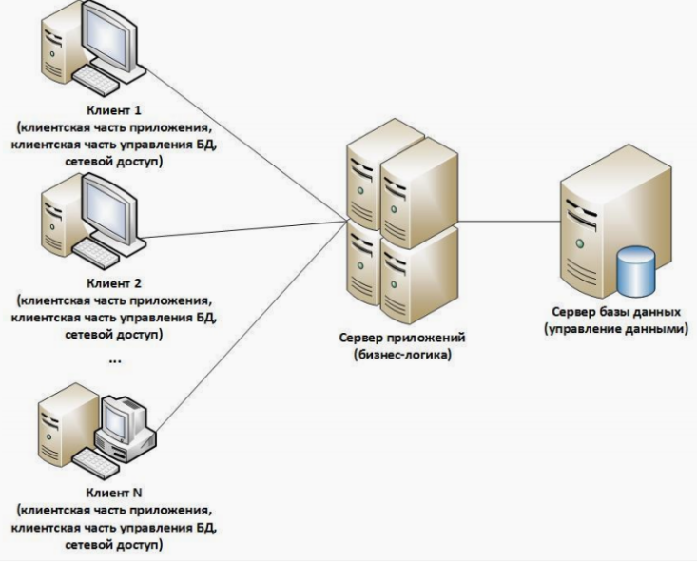

1. **Архитектура веб-систем?**

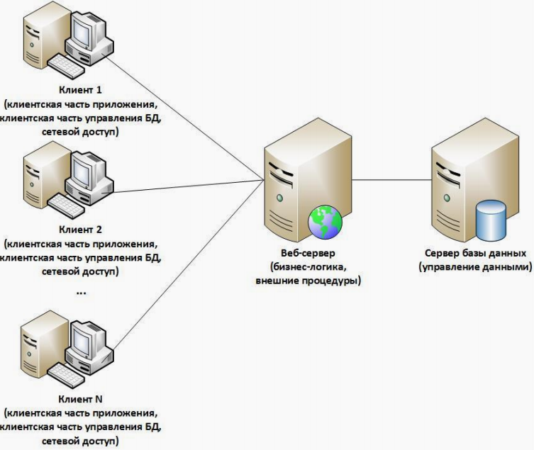

1. **Сервис-ориентированная архитектура?**

Сервис-ориентированная архитектура (SOA, service-oriented architecture) – модульный подход к разработке программного обеспечения, основанный на использовании сервисов (служб) со стандартизированными интерфейсами.

1. **Облачные информационные системы?**

Облачные вычисления (англ. Cloud computing) — технология распределённой обработки данных, в которой компьютерные ресурсы и мощности редоставляются пользователю как Интернет-сервис.

Облако — это крупный дата-центр или сеть взаимосвязанных между собой серверов.

1. **Этапы проектирования ПО ИС?** (Лекция 2, Слайд - 3)

> анализ предметной области и выработка требований к системе

> логическое представление реальности

> идентификация и проектирование видимых сущностей

> разработка абстрактных (поддерживаемых) сущностей и концептуальной схемы базы данных

> разработка физической схемы базы данных

> проектирование структуры приложения

> разработка приложения

1. **Предметная область?**

> Множество всех предметов или объектов

некоторой части реального мира, свойства

которых и отношения между которыми

рассматриваются в научной теории или в

практической деятельности человека

> Для сбора, хранения, поиска и выдачи

информации о предметной области и её

объектов в настоящее время в

информационных системах широко

используются базы данных

1. **Анализ предметной области?**

> Анализ предметной области начинается с

выделения сущностей и определения их свойств

или атрибутов

> Видимые сущности представляют собой объекты

предметной области, которые может распознать

человек

> Поддерживаемые сущности или абстрактные

сущности разрабатываются проектировщиком

базы данных для физической поддержки общей

логической модели

1. **Диаграмма «Сущность-связь»?**

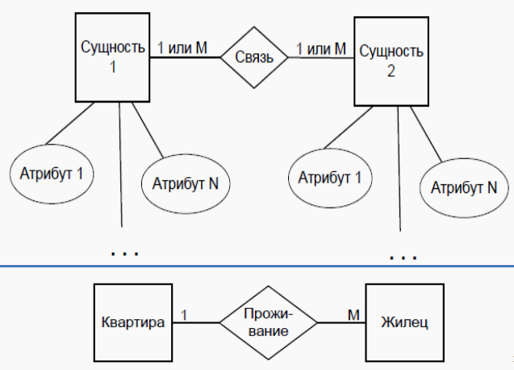

1. **Домен в реляционной БД?**

Домен – множество, состоящее из элементов одного типа данных, определяющее область значений для свойства некоторого объекта предметной области

Пример:

объект – произведение живописи

свойство объекта – название произведения живописи

домен – множество всех названий картин какого-либо

художника

1. **Атрибут в реляционной БД?**

Атрибут – свойство некоторого объекта предметной области, имеющее имя

Пример:

Фамилия – атрибут (свойство) сотрудника

Домен фамилий ограничивает значение этого

атрибута

1. **Ключи?**

> Ключ – комбинация столбцов таблицы, которая однозначно определяет строку

> Простой ключ состоит из одного столбца

> Составной ключ состоит из нескольких столбцов

> Первичный ключ (primary key) – ключ, в состав которого не входят другие ключи

**20.** **Императивные языки программирования?**

**21.** **Декларативные языки программирования?**

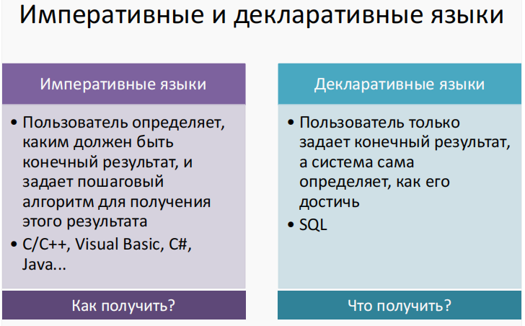

1. **Физическая схема SQL Server?**

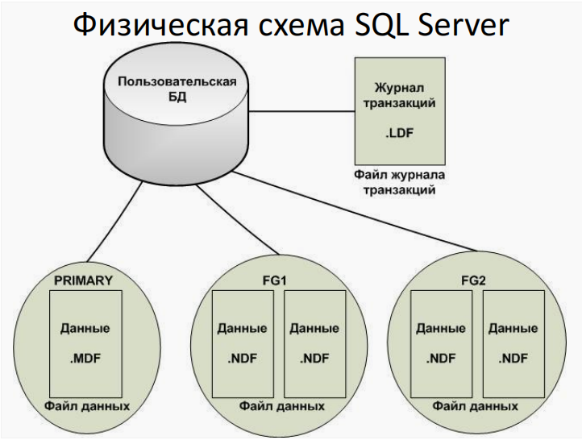

**23. Идентификаторы?**

**24.** **Инструкция INSERT, пример записи?**

**25.** **Инструкция BULK INSERT, пример записи?**

**26. Свойство IDENTITY?**

**27.** **Инструкция DELETE, пример записи?**

**28.** **Инструкция TRUNCATE, пример записи?**

**29.** **Инструкция UPDATE, пример записи?**

**30.** **Как работает одновременность выполнения операций?**

**31. Инструкция Select**

**32. Элемент FROM**

**33. Элемент WHERE**

**34. Элемент GROUP BY**

**35. Элемент HAVING**

**36. Элемент ORDER BY**

**37. Элемент ТОР**

**38. Хранимая процедура**

**39. Триггер**